**Trabajo Práctico Nro 2 Programación 2**

Sitio web de pedidos para una pizzeria

Integrantes: Petitfour Lautaro y Perez Humberto

Nuestro proyecto consiste en plantear una web para que los usuarios (personas con interés en pedir productos de una pizzería) puedan ver la pagina principal con una lista de los productos en catálogo, una página con un formulario para llenar y hacer su pedidos; y otra en la que puedan ver su historial y editar el pedido si es necesario



Al momento de diseñar la web planteamos las 2 primera páginas (menú y pedido)

quedando algo asi   
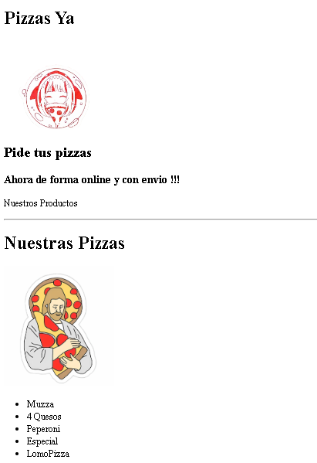

Luego nos tocó experimentar varios problemas al implementar Flask, los cuales nos daban problemas al linkear los html

Solucionando lo anterior vino la parte de la estética, fuimos experimentando para ver que seria lo mejor para el fondo y diseño de la página

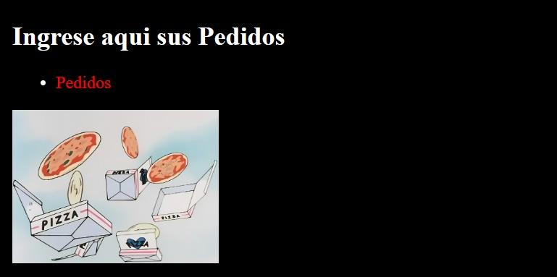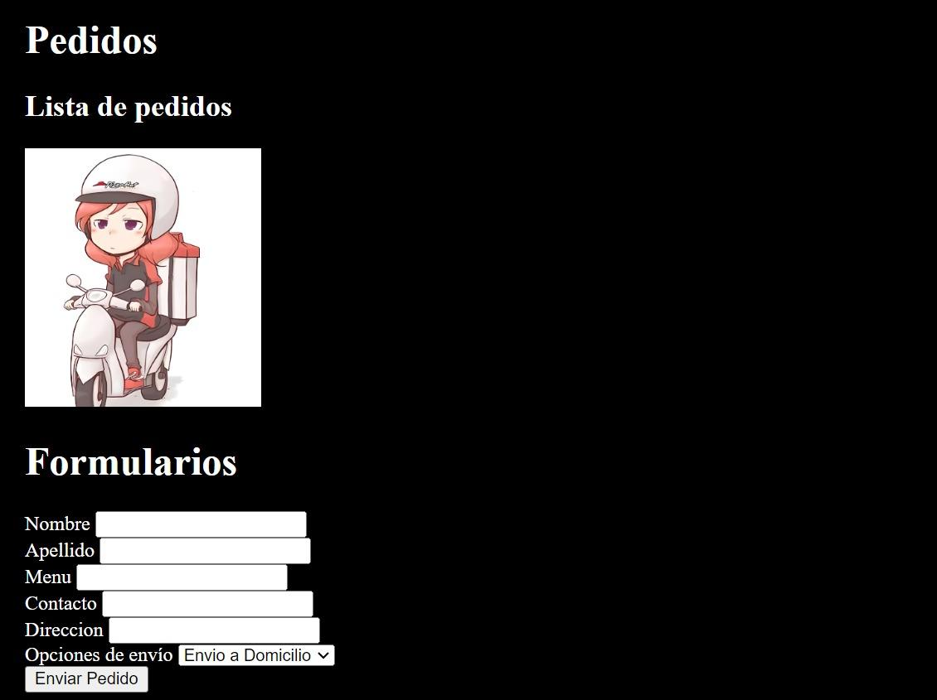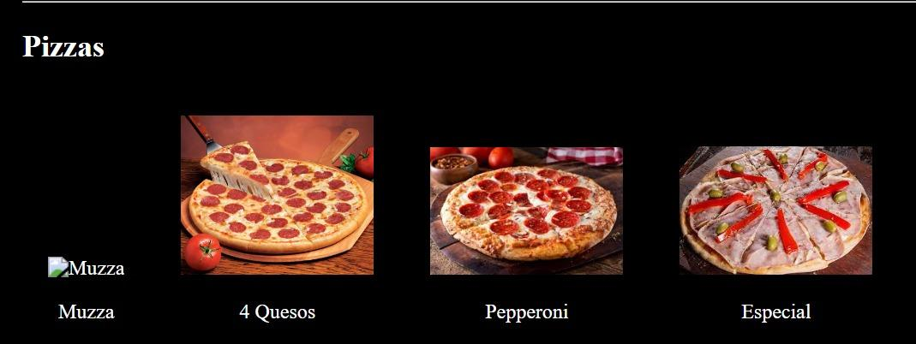

mejoramos mucho la visual de la web (comparándolo con el inicio )

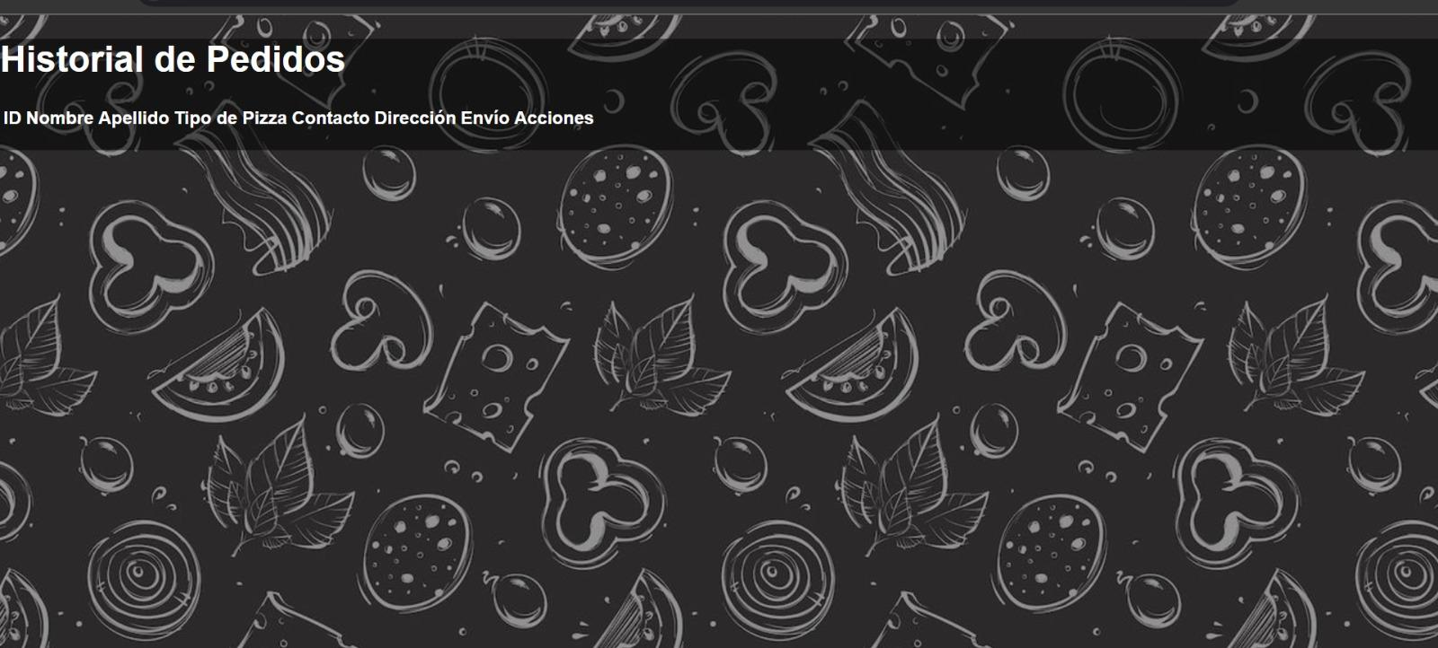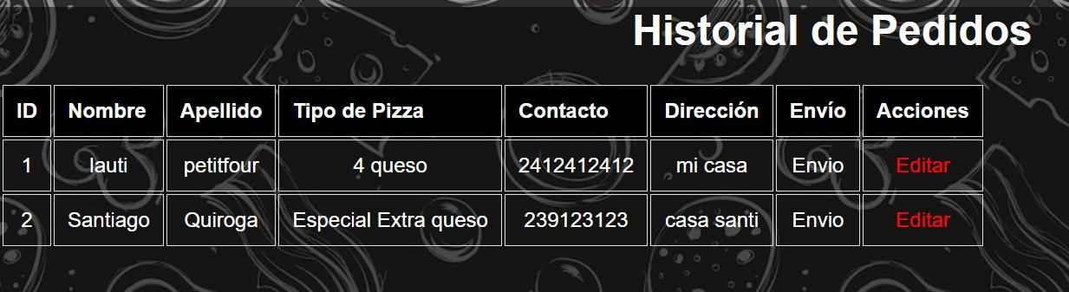

llegando a nuestra web final con este aspecto   
